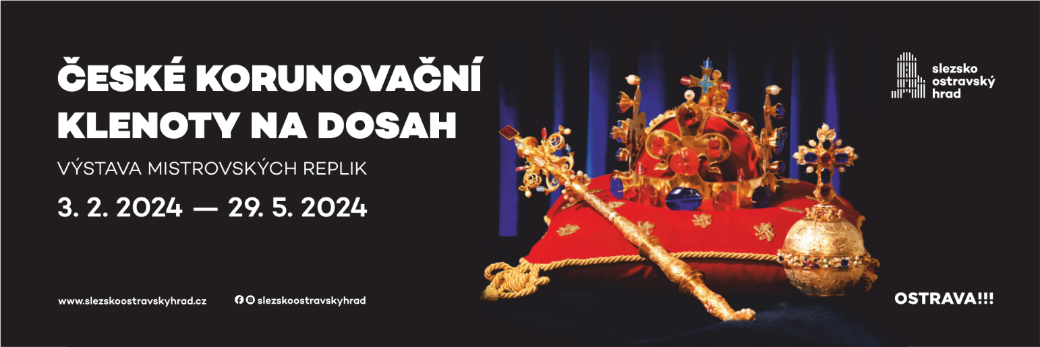

Na hrad míří unikátní repliky Českých korunovačních klenotů
V sobotu 3. února bude na Slezskoostravském hradě zahájena jedinečná výstava České korunovační klenoty na dosah. Jde o unikátní putovní výstavu, která z blízka návštěvníkům představí kulturní památku a pravděpodobně nejcennější a nejznámější poklad České republiky – České korunovační klenoty.
O Českých korunovačních klenotech se u nás učí už na základní škole a říká se, že by je každý Čech měl alespoň jednou za život spatřit na vlastní oči. Originál exponátů je však vystavován pouze jednou za přibližně 5 let a kochat se jejich krásou je možné pouze okamžik. Proto vznikla mimořádná putovní výstava České korunovační klenoty na dosah, která návštěvníkům umožní tento poklad do detailu poznat bez jakéhokoli rušení a prohlédnout si jejich mistrovské repliky.
Autorem známých replik je jeden z nejlepších českých a evropských zlatníků, Jiří Urban. Realizoval například šperky pro anglickou královnu Alžbětu II. Na výrobě replik se podíleli také manželé Blanka a Matúš Cepkovi.
Výstava přiblíží návštěvníkům rovněž Osudy 22 vladařů napříč pěti staletími, a to formou informačních panelů, vyobrazení a exponátů, které co nejvěrněji ilustrují období jejich vlády. K nejzajímavějším patří ukázka Řádu zlatého rouna, kopie slavnostních šatů Marie Terezie nebo příklady husitských zbraní.
„Výstava se návštěvníkům otevře v sobotu 3. února. Po celý únor bude hrad otevřen pouze k návštěvě výstavy. Od března budou zpřístupněny i další expozice. Repliky klenotů budou k vidění do 29. května 2024,“ uvádí Miriam Čechová, kastelánka hradu. „V Moravskoslezském kraji tato výstava ve své kompletní podobě nikdy předtím nebyla. Velmi nás těší, že zrovna Slezskoostravský hrad má tu možnost uvést ji v tomto formátu,“ doplňuje specialista výstav, Lukáš Czopik.
Do budoucna plánují na hradě uspořádat k výstavě i komentované prohlídky. „Komentované prohlídky bychom rádi zavedli o víkendech, kdy bývá největší návštěvnost. Chceme na nich zdůraznit zajímavosti o panovnících i vystavených předmětech. O prohlídkách budeme informovat na našem webu i sociálních sítích,“ uvádí Czopik. Školní skupiny ocení možnost komentované prohlídky výstavy již od jejího spuštění, je nutné se však objednat předem.
Výstava bude otevřena vždy od úterý do neděle od 10 do 17 hodin. Během některých kulturních akcí může být však uzavřena, doporučujeme tedy před návštěvou sledovat webové stránky hradu nebo sociální sítě Instagram a Facebook, kde bude případná změna otevírací doby uvedena. Vstupenky je možné zakoupit přímo na místě, doporučujeme ale využít online předprodej, vyhnete se tak frontám u pokladen.

Vstupné na výstavu:
240 Kč dospělí
180 Kč děti 6-15 let, studenti 16-26 let, senioři od 63 let, TP, ZTP, ZTP/P
600 Kč rodinné vstupné (2 dospělí + až tři děti)
130 Kč skupinové vstupné (platí od 15 osob) – senioři, studenti, děti, držitelé průkazu TP, ZTP, ZTP/P
zdarma děti do 5 let vč. a doprovod ZTP/P

Kontakt:
Mgr. Lukáš Czopik
lukas.czopik@slezskoostravskyhrad.cz
T: +420 720 824 398

